**Β’ Κλίση Ουσιαστικών**

Η Β’ Κλίση ουσιαστικών περιλαμβάνει αρσενικά και θηλυκά που λήγουν σε **–ος** και ουδέτερα που λήγουν σε **–ον**

**Παραδείγματα αρσενικού και θηλυκού:**

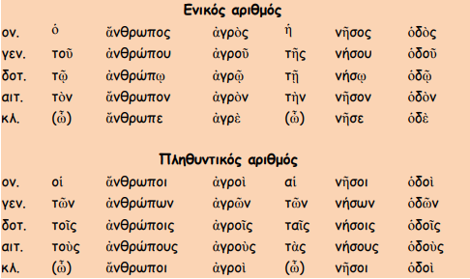

**Παραδείγματα Ουδετέρων:**

